# Relatere middleware applikasjoner til Applikasjoner i HPSM

**Relasjonen settes opp fra Applikasjonen**

1. Hvis den ikke allerede finnes lages først en «Downstream Relationship» på applikasjonen.

Åpne CI’en for applikasjonen i HPSM og velg fanen «Relationships».  
Velg deretter 

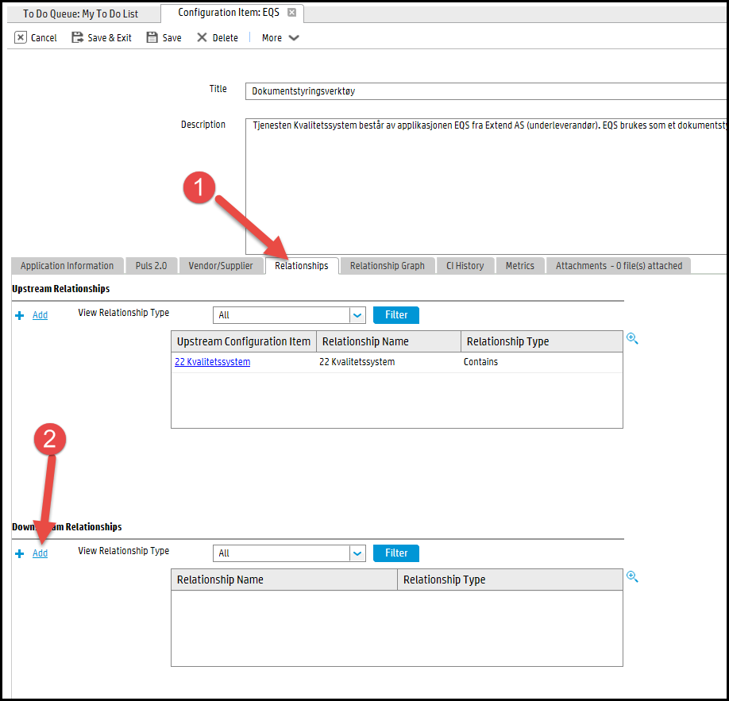

Navnestandard Relationship name er **<applikasjon> Dependencies.**

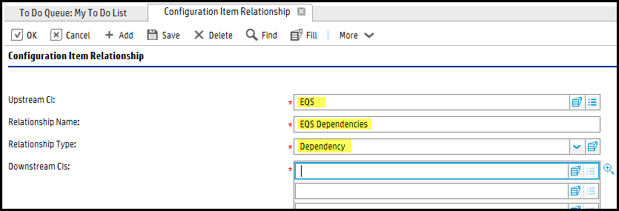

NB: Det må legges inn minst en «Downstrem CI» før det er mulig å lage relasjonen, så ikke lagre ennå.

1. Etterpå legges inn middlewaren(e) eller andre applikasjoner som applikasjonen er avhengig av i relasjonen.

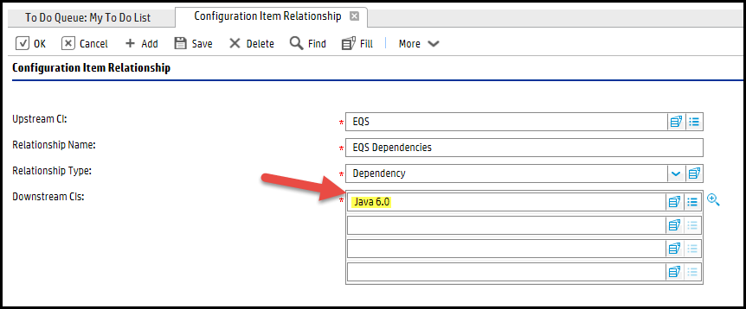

Lagre med  og .

NB! Hvis det allerede finnes en «Downstream Relationship» for Dependencies skal det ikke lages en ny.

1. Når relasjonen lagres vil det se slik ut etterpå:

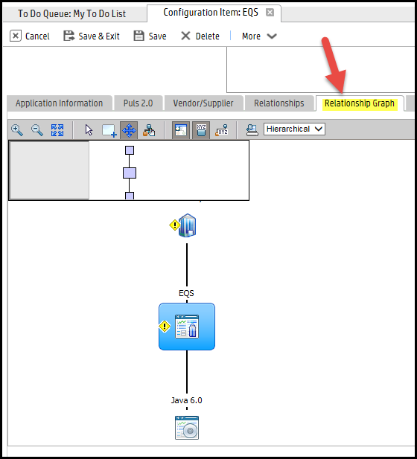

1. Legge til flere applikasjoner i en relasjon.

Åpne den aktuelle relasjonen og legg til en eller flere applikasjoner.   
(Når du skriver inn de 3 første bokstavene får du opp ei liste å velge fra)

